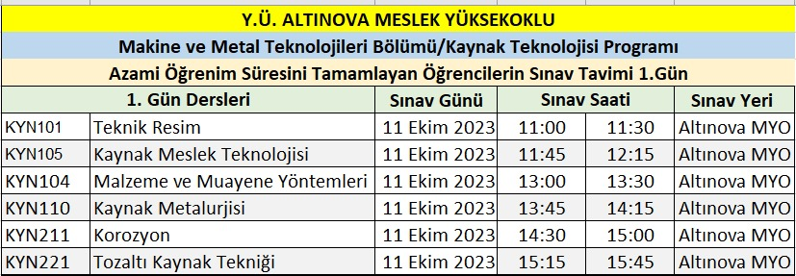

KAYNAK TEKNOLOJİSİ PROGRAMI 12.10.2023 TARİHİNDE YAPILACAK SINAVLAR

KYN106 | Bilgisayar Destekli Tasarım | 12 Ekim 2023 | 09.00-09.30 | Altınova MYO
İSG101 | İş Sağlığı ve Güvenliği | 12 Ekim 2023 | 09.30-10.00 | Altınova MYO
KYN109 | Ölçme ve Kontrol Teknikleri | 12 Ekim 2023 | 10.30-11.00 | Altınova MYO
MAT101 | Matematik | 12 Ekim 2023 | 11.30-12.00 | Altınova MYO
KYN201 | Proje | 12 Ekim 2023 | 13.00-13.30 | Altınova MYO
KYN209 | Plastik Şekil Verme | 12 Ekim 2023 | 13.30-14.00 | Altınova MYO
KYN215 | Kalite Kontrol ve Güvence | 12 Ekim 2023 | 14.30-15.00 | Altınova MYO
KYN219 | Meslek Resmi | 12 Ekim 2023 | 16.0016.30 | Altınova MYO

KAYNAK TEKNOLOJİSİ PROGRAMI 13.10.2023 TARİHİNDE YAPILACAK SINAVLAR
KYN103 | Malzeme Bilgisi | 13 Ekim 2023 | 14:00-14:20 | Altınova MYO
KYN108 | Makine Bilimi ve Elemanları | 13 Ekim 2023 | 14:25-14:45 | Altınova MYO
KYN203 | Isıl İşlem Teknolojileri | 13 Ekim 2023 | 14:50-15:10 | Altınova MYO
KYN205 | Tamir Bakım Kaynakları | 13 Ekim 2023 | 15:15-15:35 | Altınova MYO
KYN207 | Endüstriyel Boru Montajı ve Kaynağı | 13 Ekim 2023 | 15:40-16:00 | Altınova MYO
KYN217 | Paslanmaz Çelik ve Demir Dışı Metallerin Kaynağı | 13 Ekim 2023 | 16:05-16:25 | Altınova MYO

